华为nova 7 #你在焦点在
广 告 主：华为
所属行业：3C
执行时间：2020.04.23-08.31
参选类别：数字媒体整合类
营销背景
近年来，手机品牌主纷纷将营销目光锁定年轻人群市场，竞争激烈。华为nova系列定位年轻，面向青春潮流，追求高性价比高质感生活，与互联网共同成长的年轻一代，TA们是天生的社交达人，渴望分享需要自我表达，如何在年轻圈层突破中脱颖而出，深化产品卖点感知，是品牌所面临的问题。
营销目标
华为nova 7新品上市，深度激活传播主题#你在 焦点在#在年轻人群卖点感知，发起全民互动活动，吸引年轻人群参与，引爆社交热度。
策略与创意
基于目标人群追求“创意表达”“社交互动”的洞察，重点聚焦TA高覆盖强互动社交平台新浪微博&抖音，贯穿nova新品传播周期，发起#你在焦点在#互动活动，渗透年轻圈层，吸引参与，强化产品信息。
执行过程/媒体表现
承接发布会热度，官宣开启nova 7#你在焦点在 UGC征集活动，发布会千玺演绎“眼技”为核心，联动抖音、新浪微博、时尚杂志、线下店铺，全方位声量激活。
#你在 焦点在#抖音挑战赛
- 抖音平台上线【挑战焦点眼技】挑战赛，定制焦点眼技品牌贴纸和美妆滤镜，同时以晓彤和千玺的视频作为示例，鼓励用户拍摄千玺/晓彤同款视频展示焦点眼技，收割粉丝强关注。
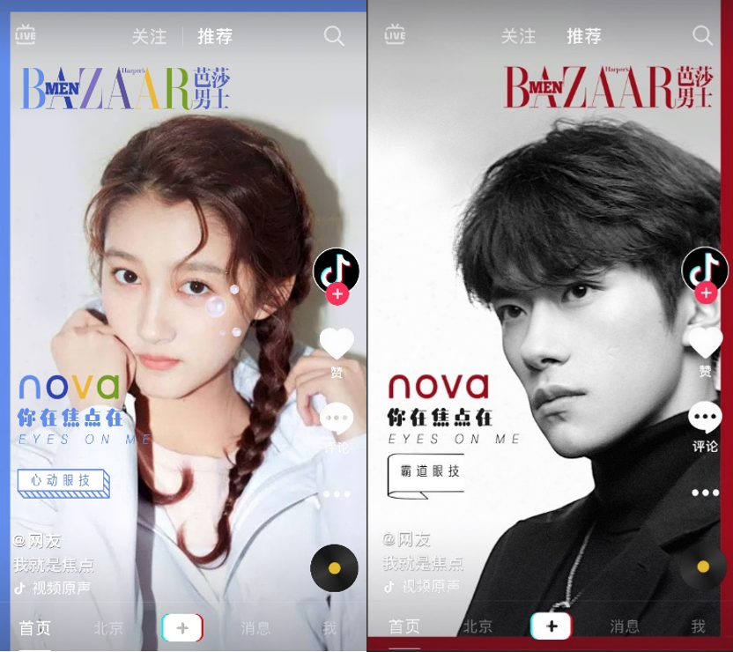
- 精选抖音站内明星及优质达人助阵，创意演绎示范，引导用户规范参与内容共创，加强热度吸引。
3、百位高校高颜值大学生KOC演绎，持续年轻圈层多维渗透，带动互动传播，最大化引爆社交热度。
4、抖音站内超千万量级王牌硬广资源矩阵加持，助力主题活动加热扩音。
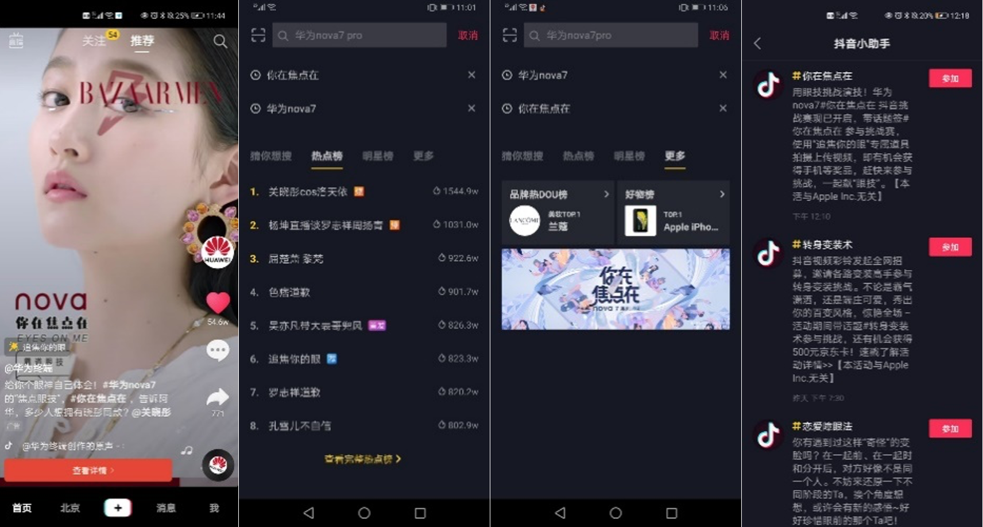
《芭莎男士》定制nova X 关晓彤“焦点眼神”5月刊，同时联动抖音推出UGC征集模板，并拍摄关晓彤挑战赛视频，激活热度，提升调性。
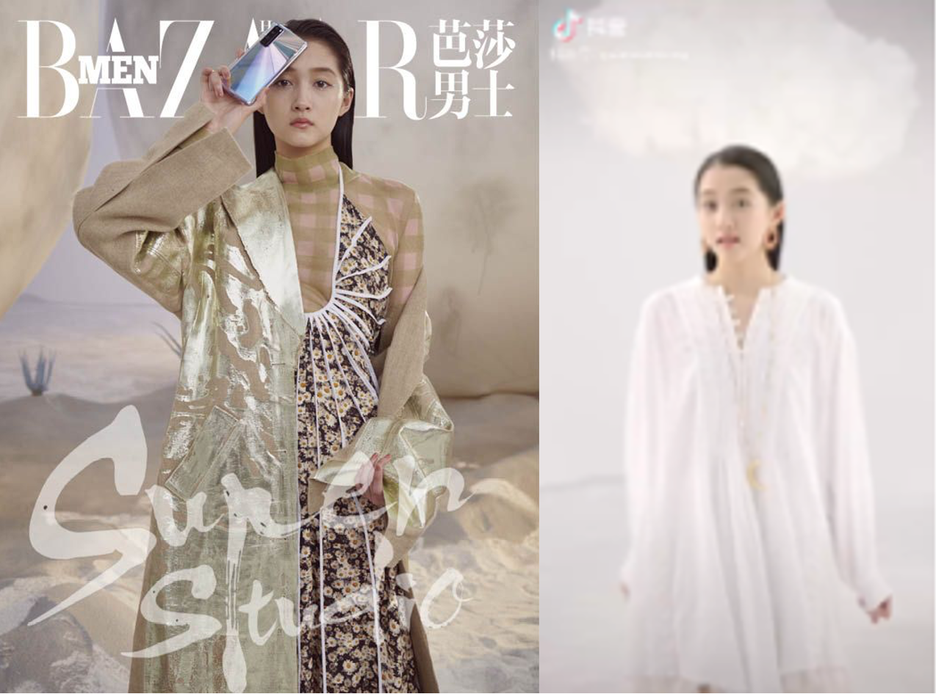

线下体验店、智能生活馆，发布会当天体验店发放nova 7明信片以及店内台卡，多资源展示“焦点眼技”挑战赛入口，覆盖25家门店，吸引到店参与。
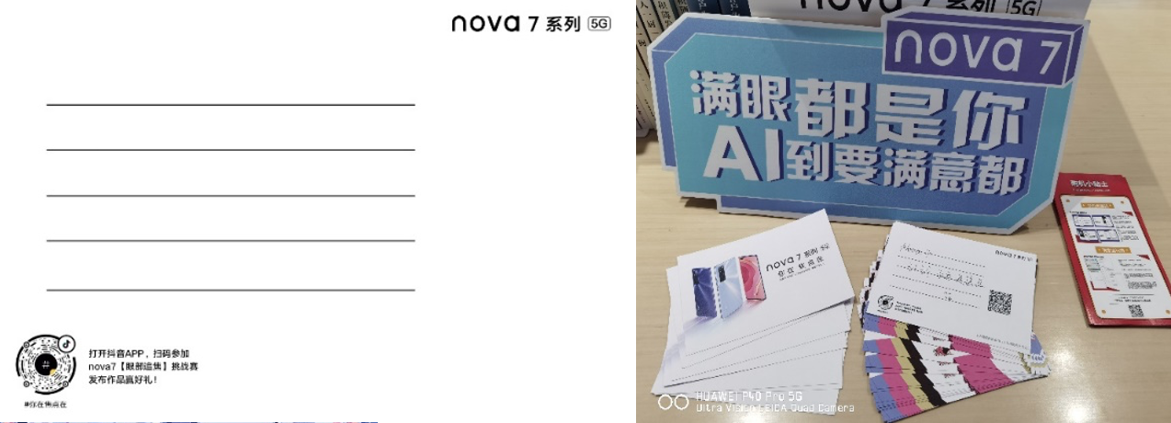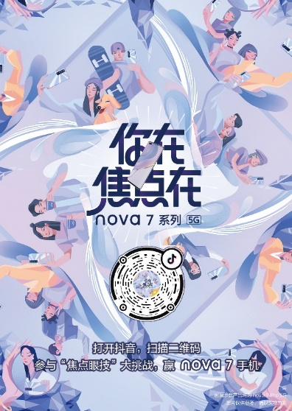
#你在 焦点在#新浪微博UGC征集
- 新浪微博启动【你在焦点在】自拍征集，定制品牌贴纸，鼓励同款视频/自拍站视焦点眼技，参与#你在焦点在#话题讨论。
- 作为发布会热度收口，微博发起#易烊千玺眼神#热门话题讨论，并同步开启UGC征集。
- 优质话题运营资源微博热搜、热点视窗等持续内容加热，明星达人开箱视频博文，吸引粉丝流量号召参与，加速话题发酵。
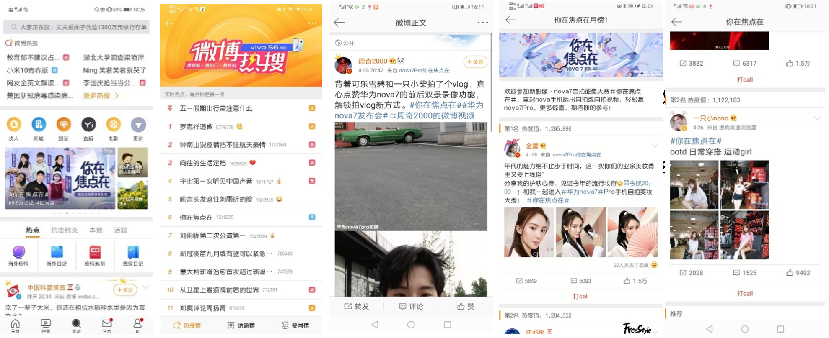
营销效果与市场反馈
抖音挑战赛活动最终总曝光达5.2亿，视频播放量达59.3亿，征集作品总量135万，效果远超前代产品，热度空前。
新浪微博UGC征集活动获总曝光5.6亿，话题阅读量达15.2亿+，话题讨论次数309.8万+。

